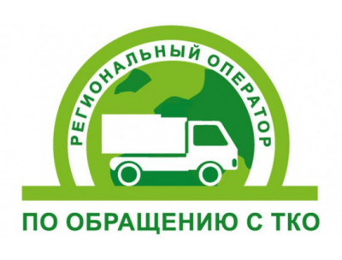

Вывозом твердых  коммунальных  отходов( ТКО)  на территории  Татарского района занимается ООО «Экология-Новосибирск».  
Для оперативного взаимодействия с потребителями коммунальной услуги по обращению с ТКО на территории Новосибирской области Вы  можете  обратиться через  официальный  сайт ООО «Экология-Новосибирск»-ecologynsk.ru или  по  адресу: 630007, Новосибирская область, г. Новосибирск, ул. Советская, д. 5.Для повышения качества обслуживания потребителей работают  многоканальные телефонные линии: - абонентская служба 8 (383) 304-90-58 работает семь дней в неделю с 8-00 до 20-00 часов;  
- телефон для физических лиц – 8 (383) 304-70-31;  
- телефон для юридических лиц – 8 (383) 304-70-71;  
На  официальном  сайте ООО «Экология-Новосибирск» можно найти реестры лицевых счетов в привязке к адресам индивидуальных жилых домов и адресам жилых помещениях в многоквартирных домах.  
На территории Дмитриевского сельсовета Так же осуществляется вывоз твердых коммунальных отходов охвачено, село Дмитриевка и д.Евгеньевка.